**Правки:**

1) <https://monosnap.com/file/SiZlnJnxqJUuXAk1Thh89EgjtowIGg> а что тут неправильно? Окно поиска выровнено по правому полю. Предлагаю сделать ее короче, чтобы не казалось, что плохо выровнено.

2) <https://monosnap.com/file/Lwf9PqwGKoZtK7nX5xHN0CIxIF43qU> проверь, должно быть исправлено, вроде нет

исправлено 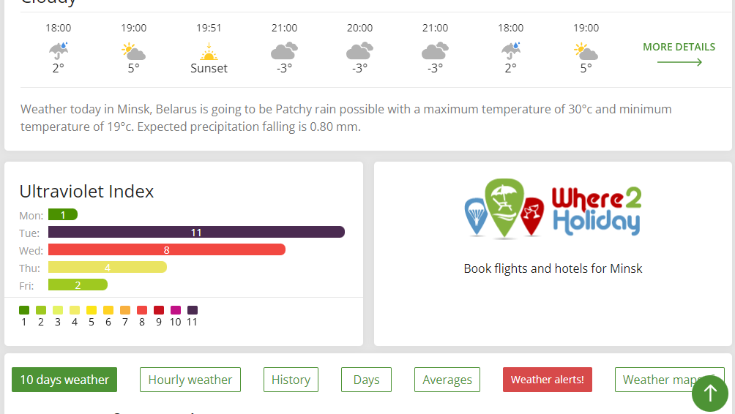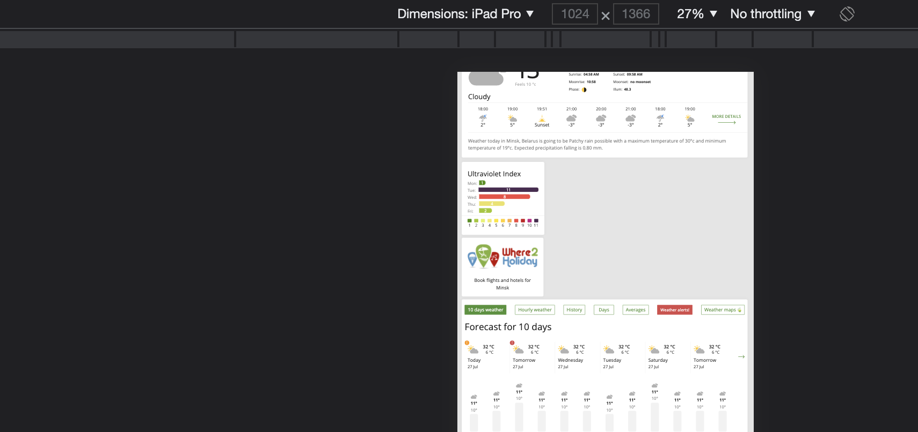

3) <https://monosnap.com/file/00Jt6g1adcONOTB54iYoFxy8uFXXTk> совсем перенести? Внизу ее не будет? - Да Сделано на outline, На остальных ее оставить в меню или тоже убрать?

4) <https://monosnap.com/file/SYVMPFHoYjtugFlzxgXoDApcB4uizL> смысла не вижу, но попробую сделать, да, нужно. Спасибо Сделано

**Остаток по элементам:**

-Страница main верстка есть, остался адаптив Сделаю в понедельник частично сделала, один блок остался, может к утру будет

-Слайдер рывками скролится на телефоне, на страницах где он есть. Видео в тг. 28 сент в 10.00

- ссылки на главной <https://monosnap.com/file/XXCIm5nvVih61PTChKwWEWuorj5sGB> сделано

5) Также: Нужно добавить instagram иконку и chrome иконку в подвал <https://www.figma.com/file/NG2WygMFELGdC8jWpeIlkC/WWO?node-id=1298%3A1415> добавлю, ты тогда сказал, что футер правильный в hourly, я с него и делала. Может сразу ссылки кинь на соцсети?

<https://www.instagram.com/worldweatheronline/>

<https://chrome.google.com/webstore/detail/worldweatheronline/jkpahjicmehopmlkbenbkmckcedlcmhk>

На фейсбук и твиттер тоже ссылки надо. Пока сделала на outline.

6) Нужно заменить иконку настроек, также по макету по ссылке выше, вот она <https://monosnap.com/file/iZFc0d347D4OoOrFOGFzYZm6LfW5RE> по поводу этой иконки: она то есть, то нет, то такая, то сякая. Алгоритм ее появления и видоизменения, пожалуйста, чтобы я понимала - т.е? Она всегда есть На всех страницах сквозная. Или что имеешь в виду?

Outlook - разная. На адаптиве дизайнер не менял. Только в десктопе она. Но она сквозная всегда и везде.



Hourly, History etc. - есть только на мобильном - везде будет на всех страницах и всех адаптивах



Исправила

7) Окошко для кнопки alerts <https://www.figma.com/file/NG2WygMFELGdC8jWpeIlkC/WWO?node-id=1740%3A311> модальное окно по центру экрана. Так? - верно

8) 404 <https://www.figma.com/file/NG2WygMFELGdC8jWpeIlkC/WWO?node-id=1384%3A6245>